Lesopdrachten Cloud & Security
Ad-ICT zuyd hogeschool
Nathalie Koeman - 2406365
2026
Inhoud
Week 1 1
Opdracht 1: Doelstelling security 1
Opdracht 2: Risk Management Framework 3
Opdracht 3: Security Controls – Veiligheid op het Horizon College 4
Opdracht 4: Privilege escalation 7
Opdracht 5: Malvertising 7
Opdracht 6: SQL-CSS-CRSF-Dirtraversal 8
Opdracht 7: IDS 10
Opdracht 3: Suricata Log Analyse – Vergelijking Open vs Gesloten Segment 11
Deel 1: Voorbereiding 11
Deel 2: Logverzameling 12
Deel 3: Kwanitatieve Analyse 13
Deel 4: Bron- en Doel-IP Analyse 15
Deel 5: Interpretatie en Risico’s 16
Deel 6: Conclusies en Aanbevelingen 17
Week 2 18
Opdracht 1: Multi Cloud 18
Opdracht 2: Verantwoordelijkheid On-Premise vs. Cloud 19
Bijlagen 21
Bijlage 1: Suricata Logs VM1 (open segment) 21
Bijlage 2: Suricata Logs VM2 (gesloten segment) 41

Week 1

Opdracht 1: Doelstelling security
Doelstellingen security Informatiebeveiliging draait om het beschermen van gegevens tegen ongewenste toegang, wijziging of verlies. De drie fundamentele doelstellingen die hierbij centraal staan, worden samengevat in het CIA-triad. Deze drie pijlers vormen samen de basis voor elk beveiligingsbeleid. Ze helpen organisaties om risico’s te identificeren, passende maatregelen te nemen en de betrouwbaarheid van hun informatiesystemen te waarborgen. Of het nu gaat om een ziekenhuis, een bank of een webshop — het vinden van de juiste balans tussen deze doelstellingen is essentieel voor een veilige en veerkrachtige digitale omgeving.

1. Geef een voorbeeld van een situatie waarin beschikbaarheid belangrijker is dan vertrouwelijkheid.
Een voorbeeldsituatie kan zijn dat een arts snel toegang moet hebben tot de gegevens van een patiënt. Wanneer zich een noodsituatie voordoet, is het belangrijk dat de patiëntgegevens direct beschikbaar zijn, zodat er snel gehandeld kan worden. Dan is beschikbaarheid belangrijker dan vertrouwelijkheid.

2. Hoe zou je de vertrouwelijkheid van klantgegevens beschermen in een webapplicatie?
Om klantgegevens te beschermen in een webapplicatie is het belangrijk dat de beveiliging vanaf het design is ingebouwd. Zo vallen er zo min mogelijk gaten in de beveiliging. Enkele maatregelen die je kan nemen om de vertrouwelijkheid te beschermen zijn bijvoorbeeld:
- Werken met het authenticatie. Hierbij wordt geverifiëerd of iemand daadwerkelijk de persoon is als wie diegene zich voordoet. Dit kan door middel van (sterke) wachtwoorden, biometrische vergrendeling en/of multi-factor authenticatie (MFA).
- Werken met autorisatie en geef iedereen als basis nul rechten. Zo krijgt niemand rechten tot iets waar diegene eigenlijk geen toegang tot zou moeten hebben. En wanneer men geen recht heeft op iets waar ze wél bij moeten kunnen, geven ze dat vaak wel aan.
- Gevoelige klantgegevens opslaan met behulp van encryptie. Zo kunnen de gegevens, mochten ze vrijkomen, alsnog niet of moeilijk worden gelezen.
3. Wat zijn typische bedreigingen voor elk van de drie CIA-doelstellingen?
Typische bedreigingen voor vertrouwelijkheid zijn datalekken en ongeautoriseerde toegang. Voor integriteit kan je bij bedreigingen denken aan menselijke fouten, gegevensmanipulatie (bijv. door malware of hackers). Een bekende bedreiging voor beschikbaarheid is een DdoS-aanval. Een andere bedreiging is ransomware. Dit komt ook veel voor in films en series, dus veel mensen zonder IT achtergrond zijn hier ook bekend mee. Hierbij worden belangrijke gegevens versleuteld totdat er losgeld wordt betaald. De gegevens worden als het ware gegijzeld.

4. Welke van de drie doelstellingen vind jij het belangrijkst in een ziekenhuisinformatiesysteem, en waarom?
Ik vind beschikbaarheid de belangrijkste doelstelling in een ziekenhuisinformatiesysteem. Zoals in het antwoord op vraag 1 al beschreven, is het belangrijk dat artsen en verpleegkundigen op ieder moment toegang hebben tot belangrijke patiëntinformatie, bijvoorbeeld tijdens een noodsituatie. Als het systeem niet beschikbaar is, kan dit ernstige gevolgen hebben voor de patiënten en hun naasten. Dat neemt niet weg dat vertrouwelijkheid en integriteit ook enorm belangrijk zijn, want de patiëntgegevens moeten natuurlijk ook privé blijven en de informatie moet kloppen.

Opdracht 2: Risk Management Framework
Het NIST Risk Management Framework (RMF) is een gestructureerde aanpak ontwikkeld door het Amerikaanse National Institute of Standards and Technology (NIST) om risico’s in informatiesystemen te beheren. Het framework helpt organisaties bij het integreren van beveiliging en risicobeheer in de volledige levenscyclus van hun systemen — van ontwerp tot gebruik en onderhoud. Het RMF bestaat uit zes opeenvolgende stappen. Het RMF is flexibel, schaalbaar en toepasbaar op zowel overheidsinstellingen als commerciële organisaties. Het bevordert een cultuur van continue risicobeoordeling en beveiligingsbewustzijn.

1. Wat zijn de zes stappen van het NIST Risk Management Framework?
Categorize, Select, Implement, Assess, Authorize en Monitor. Tegenwoordig noemt NIST echter 7 stappen, met als eerste stap ‘Prepare’.

2. Wat is het doel van de 'Categorize' stap in het RMF?
In deze stap zoekt men uit wat de gevolgen van het verlies van vertrouwelijkheid, integriteit en beschikbaarheid zijn op het bedrijf, klanten en andere betrokkenen.

3. Hoe verschilt het RMF van traditionele risicobeheersingsmodellen?
Het RMF is specifiek gericht op informatiebeveiligen van IT-systemen. Het beoordeeld risico’s op basis van de CIA-triade en neemt dus de belangrijkste aspecten van software in acht.

4. Wat is het belang van continue monitoring binnen het RMF?
Het belang hiervan is het up-to-date en effectief blijven tegen bedreigingen. Dit kan bijvoorbeeld door regelmatig audits en petetratietests uit te voeren, de software en beveiligingsbeleid te updaten en te leren van incidenten d.m.v. post-incident evaluaties.

5. Welke rol speelt NIST SP 800-53 binnen het RMF?
NIST SP 800-53 is een lijst met beveiligingsmaatregelen, die vooral tijdens de ‘Select’-stap erg handig kan zijn. De risico’s zijn bepaald in de stap daarvoor, ‘Categorize’, waarna je de NIST SP 800-53 als een soort catalogus kan zien van mogelijke maatregelen om te nemen.

Opdracht 3: Security Controls – Veiligheid op het Horizon College
Het Horizon College is een middelgrote middelbare school met ongeveer 1.200 leerlingen en 120 medewerkers. De school maakt gebruik van een digitaal leerplatform, leerlingvolgsystemen, en een intern netwerk voor administratie en communicatie. De directie heeft recent een audit laten uitvoeren naar de informatiebeveiliging en daaruit bleek dat er onvoldoende organisatorische beveiligingsmaatregelen zijn ingebed in de dagelijkse processen. De school wil nu een plan opstellen om organisational security controls beter te integreren in de organisatiecultuur en het gedrag van medewerkers en leerlingen.
Situatie:
Hoewel de school digitaal goed is uitgerust, blijkt uit een recente interne audit dat de organisatorische beveiliging van informatie tekortschiet. Doordat de school slechts beperkte financiële middelen ontvangt, zijn de PC’s en laptops van de medewerkers sterk verouderd en daardoor langzaam. Ook zijn er regelmatig storingen met deze systemen waardoor medewerkers deze een tijdlang niet kunnen gebruiken. Als gevolg daarvan gebruiken medewerkers regelmatig hun eigen apparaten om toegang te krijgen tot schooldata, zonder dat daar duidelijke richtlijnen voor zijn. Veel medewerkers gebruiken al jaren hetzelfde wachtwoord. Er is geen vastgesteld wachtwoordbeleid, waardoor wachtwoorden vaak zwak of hergebruikt zijn. Er is geen vaste ICT medewerker op de school. Deze komt enkel op afroep nadat er problemen geconstateerd zijn. Soms duurt het enkele dagen voordat de ICT’er kan komen, aangezien hij meerdere scholen onder zijn hoede heeft. Incidenten zoals phishingmails worden zelden gemeld, omdat er geen duidelijke meldprocedure is en medewerkers niet goed weten wat ze moeten doen bij een beveiligingsprobleem. Nieuwe medewerkers krijgen bij hun start geen training over informatiebeveiliging, en ook leerlingen worden nauwelijks bewust gemaakt van digitale risico’s. Hierdoor komt het regelmatig voor dat leerlingen inloggegevens met elkaar delen om opdrachten te maken of toegang te krijgen tot elkaars accounts. De schoolleiding erkent dat er dringend behoefte is aan het versterken van de organisatorische beveiligingsmaatregelen, en wil deze structureel gaan inbedden in de cultuur en werkwijze van de school.

1. Analyseer de huidige situatie van het Horizon College. Welke risico’s zie je op het gebied van organisatorische beveiliging?
De verouderde hardware zorgt voor problemen met de beschikbaarheid. Hierdoor gebruiken medewerkers hun eigen appraten, die wellicht niet goed beveiligd zijn. Ook het ontbreken van een wachtwoordbeleid is een groot risico, net als het delen van inloggegevens onder leerlingen. Hierdoor kunnen onbevoegden sneller toegang krijgen tot accounts en gegevens. Verder is er geen duidelijke meldprocedure bij incidenten zoals phishingmails. Ook het ontbreken van beveiligingstraining en een vaste IT-medewerker zorgen voor extra beveiligingsproblemen.

2. Welke organisatorische security controls zouden volgens jou prioriteit moeten krijgen? Denk aan beleid, bewustwording, training, toezicht, etc.
Allereerst moet er een goed wachtwoordbeleid komen, het liefst in combinatie met MFA. Zo wordt de kans op ongeautoriseerde toegang van accounts al een stuk kleiner. Er moet een training komen voor medewerkers om bewust te worden van het belang van cyber security, deze kennis kunnen ze dan (deels) delen met hun leerlingen.
Als er budget is voor nieuwe hardware, zou ik dat ook aanraden. Zeker in combinatie met een vaste IT-er, die deze laptops van de nodige beveiligingsmaatregelen kan voorzien. Als dat budget er niet is, moet er een beleid komen omtrent het gebruik van eigen apparatuur. Duidelijke regels wat betreft het melden van bijvoorbeeld phishing mails.

3. Hoe zou je deze controls kunnen embedden in de dagelijkse praktijk van de school? Geef concrete voorbeelden.
De beveiligingsmaatregelen komen als volgt terug in de dagelijkse praktijk: medewerkers moeten elke dag inloggen met sterke wachtwoorden in combinatie met MFA. De bewustwordingstrainingen kunnen jaarlijks (of om de zoveel jaar) worden gegeven, zoals bijvoorbeeld een BHV-training. De interne IT-er kan nagaan of de beveiligingsmaatregelen worden nageleefd en houdt alle systemen up-to-date.

4. Welke rol spelen leiderschap en voorbeeldgedrag van het management bij het succesvol implementeren van deze maatregelen?
Het is belangrijk dat management de maatregelen goed uitvoert en bijhoudt. Wanneer dit niet gebeurd, merken medewerkers dit en gaan ze zelf ook regels aan hun laars lappen: ‘Als diegene boven mij de regels niet volgt, waarom zou ik het dan wel doen?’.
Ook is het belangrijk dat medewerkers die de maatregelen niet op de juiste manier volgen worden aangesproken. Er moeten consequenties zijn voor het niet naleven van de beveiligingsmaatregelen, één laks iemand kan de hele beveiliging van het systeem in gevaar brengen.

5. Hoe kun je meten of de organisatorische beveiligingsmaatregelen effectief zijn ingebed?
Het is handig om voor het implementeren een nulmeting te doen. Zo heb je een duidelijk beeld van hoe de situatie om dat moment is. Na het implementeren van de maatregelen kan opnieuwe worden gemeten, zodat de resultaten met de nulmeting vergeleken kunnen worden. Dit kan bijvoorbeeld door enquêtes of audits.

6. Stel een kort actieplan op (max. 5 stappen) om de informatiebeveiliging organisatorisch te versterken binnen het Horizon College.
Stap 1: Nulmeting uitvoeren
De huidige situatie in kaart brengen: wat zijn de bestaande risico’s en welke maatregelen zijn er al?
Stap 2: Beleid aanpassen
Een duidelijk beleid omtrent wachtwoorden, MFA, eigen apparatuur en meldingen maken van incidenten.
Stap 3: Trainingen
Geef medewerkers en leerlingen regelmatig training over cybersecurity.
Stap 4: Toezicht
Zorg voor een IT-professional die kan controleren of het beleid wordt nageleefd en kan ingrijpen wanneer er beveiligingsproblemen zijn.
Stap 5: Evaluaren en verbeteren
Houd het beleid up-to-date en verbeter waar nodig op basis van nieuw bekende risico’s, incidenten en evaluaties.

Opdracht 4: Privilege escalation
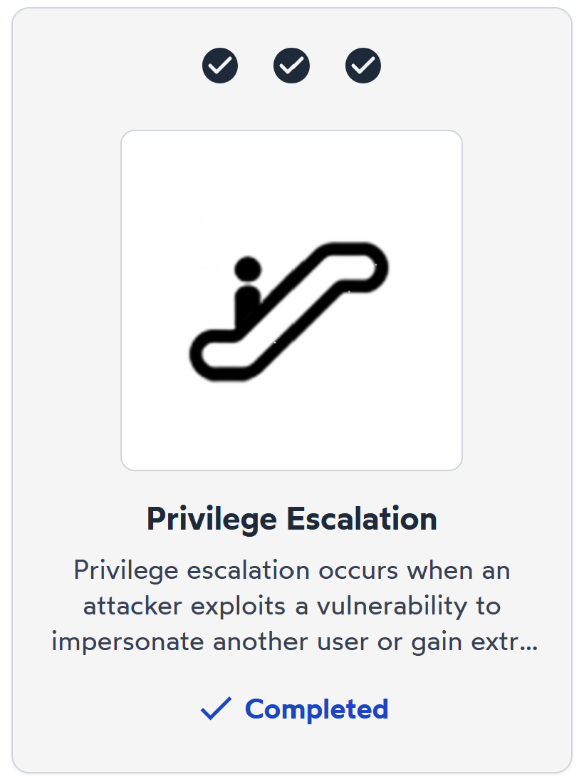
Figuur 3: Hacksplaining Privilege Escalation Completed

Opdracht 5: Malvertising

Figuur 4: Hacksplaining Malvertising Completed

Opdracht 6: SQL-CSS-CRSF-Dirtraversal
1. Voer de opdracht SQL Injection uit om meer te leren over wat dit is.
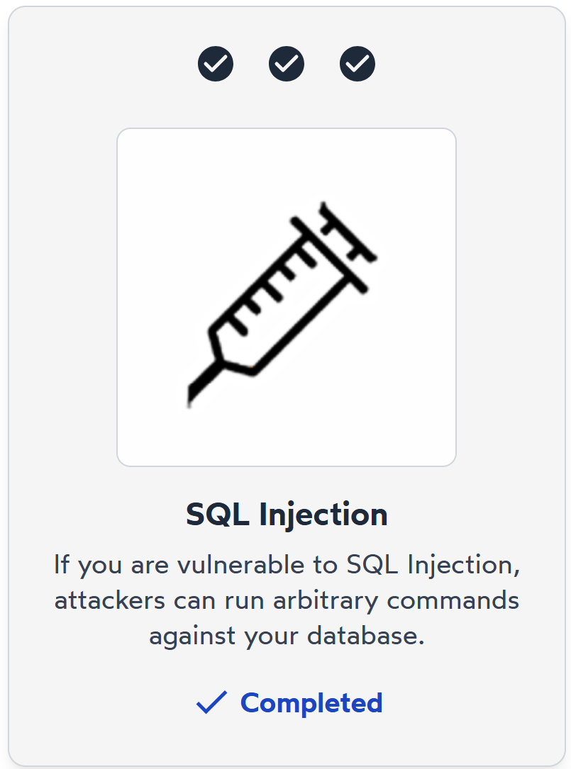
Figuur 5: Hacksplaining SQL Injection Completed
2. Voer de opdracht Cross Site Scripting uit om meer te leren over wat dit is
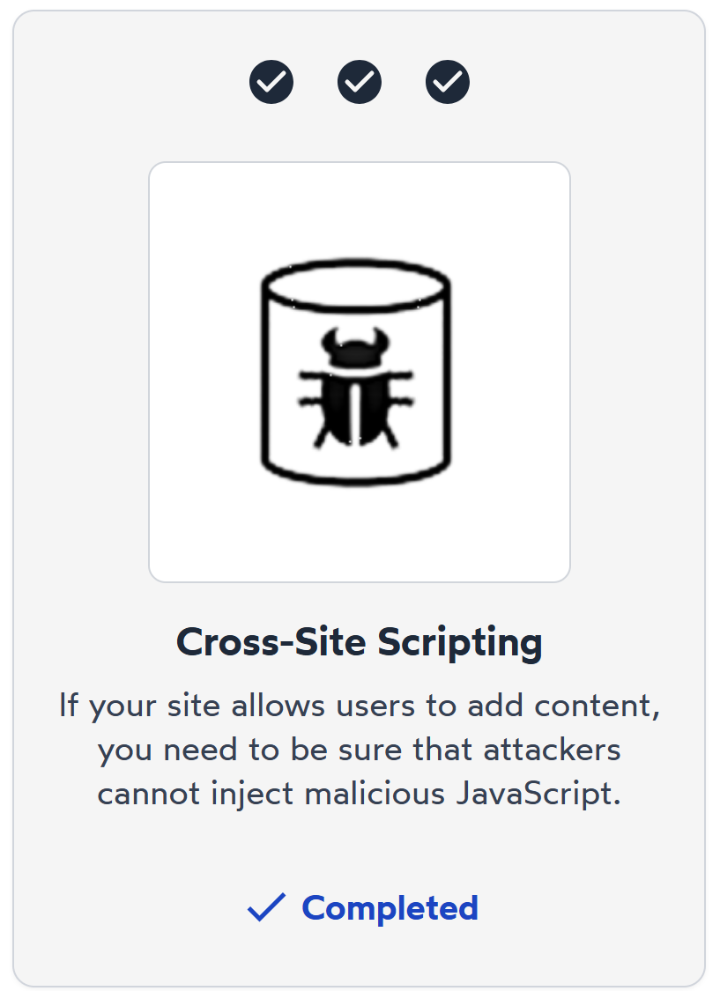
Figuur 6: Hacksplaining Cross-Site Scripting Completed

3. Voer de opdracht Cross Site Request Forgery uit om meer te leren over wat dit is
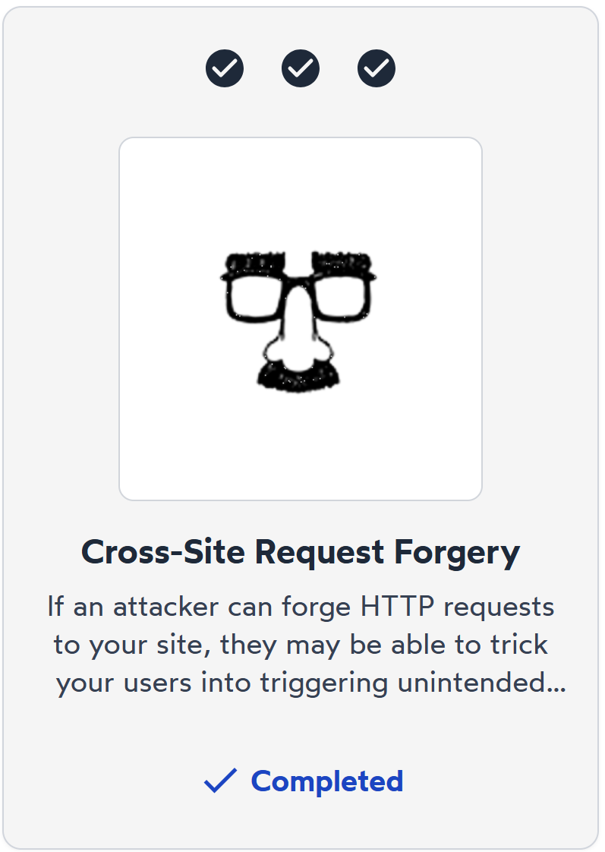
Figuur 7: Hacksplaining Cross-Site Request Forgery Completed
4. Voer de opdracht directory traversal uit om meer te leren over wat dit is
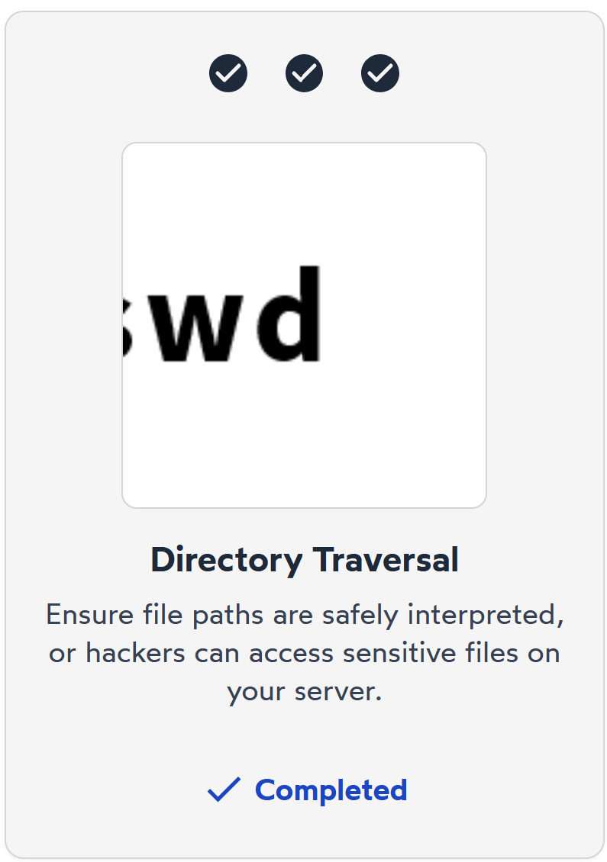
Figuur 8: Hacksplaining Directory Traversal Completed

Opdracht 7: IDS
Opdracht 1: Installeer en configureer het Suricata IDS in twee segmenten in de Azure cloud. Gebruik voor installatie van het IDS als platform Ubuntu Linux 22.04 of 24.04 Suricata is te vinden op: https://suricata.io/
Opdracht 2: De data die door Suricata gegenereerd wordt, wordt in logfiles opgeslagen. In ruwe vorm zijn deze logfiles moeilijk uit te lezen en te analyseren. Maak een of enkele script die ervoor zorgen dat je de informatie gestructureerd en overzichtelijk kunt bekijken. Daarna kun je verdergaan met de volgende opdracht.
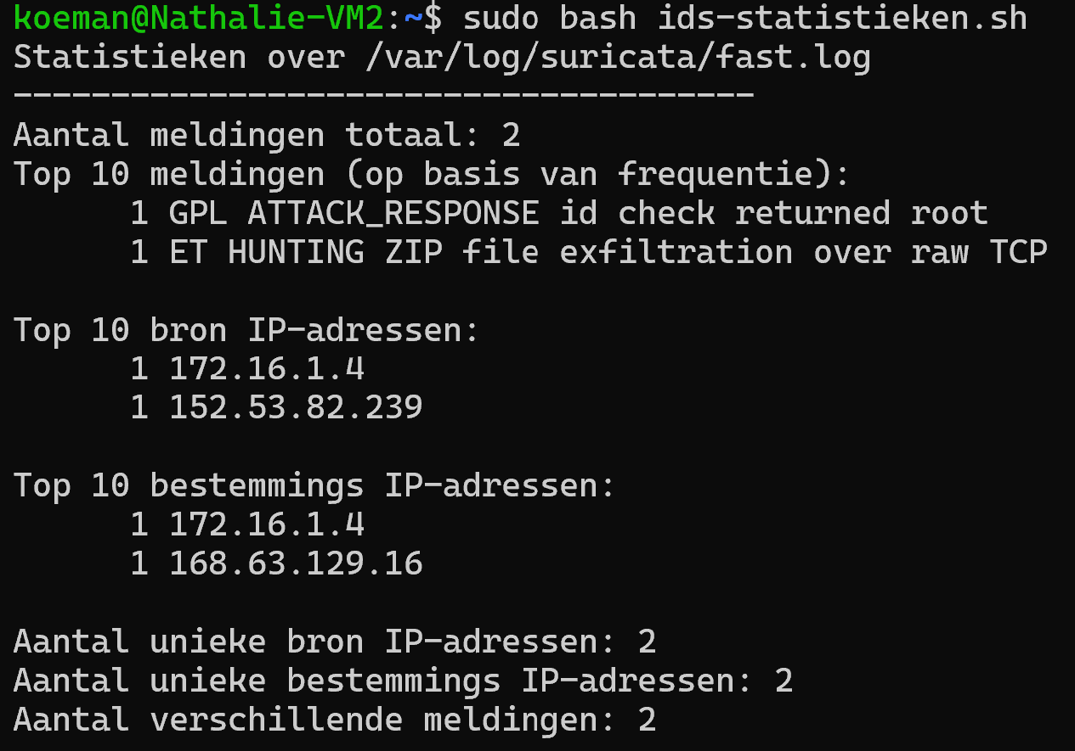
Figuur 9: Output van script 1 uit handleiding
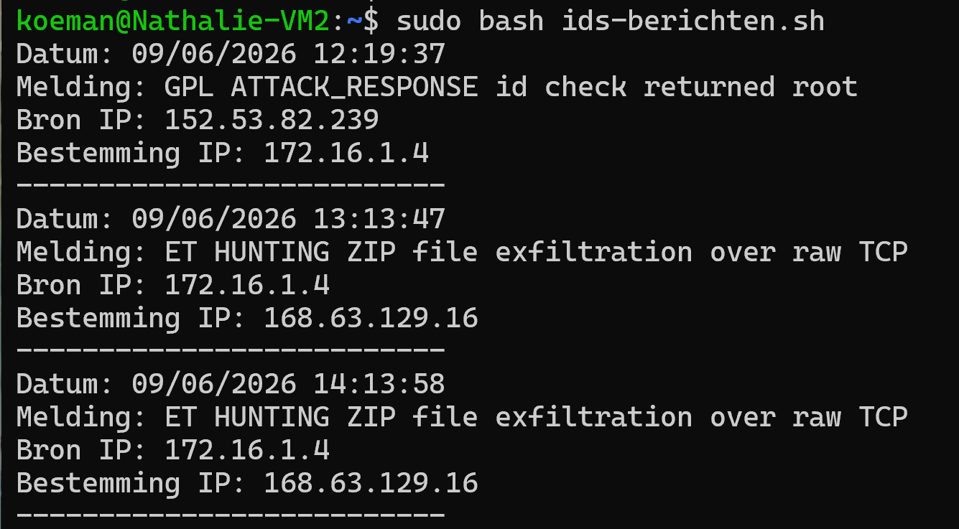
Figuur 10: Output van script 2 uit handleiding

Opdracht 3: Suricata Log Analyse – Vergelijking Open vs Gesloten Segment

Deel 1: Voorbereiding
1.1 Welke twee systemen ga je analyseren?
Segment | Beschrijving
Open segment | Nathalie-VM1  OS: Ubuntu 24.04  IP-adres: 172.16.0.4  Subnet: 172.16.0.0/24
Gesloten segment | Nathalie-VM2  OS: Ubuntu 24.04  IP-adres: 172.16.1.4  Subnet: 172.16.1.0/24

1.2 Wat zijn de verschillen in netwerktoegang tussen beide systemen? (bijv. internettoegang, open poorten, DMZ, etc.)
Onderdeel | Open segment (VM1) | Gesloten segment (VM2)
Openbaar IP-adres | Ja | Nee
Internettoegang | Ja | Nee
SSH-toegang (poort 22) | Vanaf ieder IP-adres | Enkel vanaf VM1
Overig binnenkomend verkeer | Vanuit virtueel netwerk toegestaan, vanaf internet geblokkeerd | Geblokkeerd

Deel 2: Logverzameling
2.1 Geef de naam en locatie van de logbestanden
Segment | Bestandsnaam | Locatie
Open segment | fast.log | /var/log/suricata/fast.log
Gesloten segment | fast.log | /var/log/suricata/fast.log

2.2 Hoe lang zijn de logs verzameld (bijv. 24 uur, 3 dagen)?
Op beide VM’s zijn de logs 3 uur lang verzameld, van 17:00 tot 20:00 Nederlandse tijd.

Deel 3: Kwanitatieve Analyse
3.1 Hoeveel Suricata alert-events zijn er in totaal?
Segment | Aantal alerts
Open segment | 175 alerts
Gesloten segment | 3 alerts

3.2 Wat zijn de top 5 meest voorkomende alert signatures? Beschrijf ook precies wat de alert betekent.
Open segment
# | Open segment meldingen top 5 | Aantal
1 | [1:2038967:1] ET INFO SSH-2.0-Go version string Observed in Network Traffic | 93
2 | [1:2001219:20] ET SCAN Potential SSH Scan | 54
3 | [1:2210044:2] SURICATA STREAM Packet with invalid timestamp | 10
4 | [1:2400007:4820] ET DROP Spamhaus DROP Listed Traffic Inbound group 8 | 3
5 | [1:2035478:2] ET HUNTING ZIP file exfiltration over raw TCP | 3

- Ongewone activiteit: SSH verkeer gezien met de string ‘SSH-2.0-Go’, hoeft niet kwaadaardig te zijn.
- Mogelijke informatielek: verbindingspogingen met SSH poort, wat op een scan kan wijzen.
- TCP-pakket met een mogelijk invalide tijdstempel.
- Mogelijke aanval: een IP-adres gekoppeld aan verdachte activiteiten is gevonden. Dit adres staat op een DROP-lijst van Spamhaus.
- Ongewone activiteit: ZIP-bestand verstuurd via TCP.

Gesloten segment
# | Open segment meldingen | Aantal
1 | [1:2035478:2] ET HUNTING ZIP file exfiltration over raw TCP | 3

- Ongewone activiteit: ZIP-bestand verstuurd via TCP.

3.3 Welke poorten zijn het vaakst betrokken bij alerts?
Segment | Poort | Aantal
Open segment | 22 | 171
Gesloten segment | 32526 | 3

Bestemmingspoort | Aantal
22 | 171
32526 | 3
60998 | 1

Deel 4: Bron- en Doel-IP Analyse
4.1 Noteer drie verdachte bron-IP’s per segment en zoek hun reputatie op:
Segment | IP-adres reputatie | Bron
Open segment | Verdacht: Mislukte SSH logins met root als gebruikersnaam | https://www.abuseipdb.com/check/91.92.40.46
 | Verdacht: Aanvallen op SSH | https://www.abuseipdb.com/check/91.92.40.31
 | Verdacht: SSH-bruteforce, herhaaldelijk inlogpogingen door raden wachtwoorden | https://www.abuseipdb.com/check/92.118.39.49
Gesloten segment | Niet van toepassing, eigen VM. | VM-configuratie in Azure en het Suricata logbestand

Bron-IP | Aantal
91.92.40.46 | 86
91.92.40.31 | 25
92.118.39.49 | 22
Tabel 1: Top 3 bron-IP's VM1
In het gesloten segment is enkel IP-adres 172.16.1.4 voorgekomen. Dit is het adres van mijn eigen VM2.
4.2 Zijn er IP-adressen die in beide segmenten voorkomen? Wat betekent dit?
Het IP-adres 168.63.129.16 komt in beide segmenten voor als bestemmingsadres. Dt is een adres van Microsoft Azure en past dus bij de situatie waarin beide VM’s op Azure draaien.

Deel 5: Interpretatie en Risico’s
5.1 Welke types aanvallen of scans komen alleen voor in het open segment?
Het open segment bevatte veel meldingen omtrent SSH-scans. Ook zijn er meldingen van verkeer afkomstig van een DROP-list en ongeldige TCP-timestamps.
5.2 Welke dreigingen worden in het gesloten segment nog steeds waargenomen?
In het gesloten segment zijn drie meldingen van mogelijke ZIP-files via TCP waargenomen. Dit kan wijzen op mogelijke gegevensdiefstal, maar in dit geval is het adres afkomstig van Azure.
5.3 Is er verkeer dat verdacht uitgaand is? Zo ja, welk systeem en waarom?
Normaal gezien zou een ZIP-file extractie mogelijk kunnen wijzen op gegevensdiefstal, maar zoals hierboven beschreven ging het in dit geval om een bestemmingsadres van Azure. Er is in dit geval dus geen verdacht uitgaand verkeer.

Deel 6: Conclusies en Aanbevelingen
6.1 Wat zijn de belangrijkste verschillen in dreigingen tussen open en gesloten segment?
Het open segment bevat aanzienlijk meer meldingen dan het gesloten segment. In het open segment hebben de meldingen voornamelijk te maken met SSH-verkeer. Het gesloten segment bevatte alleen de melding over mogelijke ZIP-extractie naar Azure.
6.2 Welke aanbevelingen zou je doen om:
• Het open segment beter te beschermen?
- SSH-verkeer beperken tot vertrouwde IP-adressen
- SSH-sleutels gebruiken
- Alleen nodige poorten openzetten
- Logs blijven controleren
• Het gesloten segment verder te hardenen?
- Logs blijven controleren
6.3 Wat wil je verbeteren aan je Suricata-configuratie of regels op basis van deze analyse?
Ik zou de detectie van SSH-scans behouden, deze komen veel voor in het open segment. Wel zou ik onderzoeken welke IP-adressen van Azure zijn, zodat deze kunnen worden toegevoegd als uitzondering. Op deze manier beperk je de onnodige meldingen.

Week 2

Opdracht 1: Multi Cloud
1. Welke cloudproviders zie je in dit schema?
Microsoft Azure, Google Cloud, Amazon Web Services en OVHcloud. Daarnaast is er ook nog een on-premise omgeving.
2. Waarvoor denk je dat de ‘on-premise’ omgeving nog wordt gebruikt in deze opstelling?
De on-premise omgeving maakt het mogelijk om te voldoen aan bepaalde complianceregels. Het bedrijf weet nu precies waar de data opgeslagen is en welke providers toegang hebben tot deze data. Ook hebben sommige organisaties legacy systemen. Deze systemen kunnen niet zomaar worden overgezet naar een cloudomgeving.
3. Wat zou volgens jou de reden kunnen zijn om meerdere cloudproviders tegelijk te gebruiken?
Je kan per onderdeel beslissen bij welke provider je het onder wil brengen en meerdere providers zorgt voor een hogere availability. Als één provider eruit ligt, kan je wisselen naar de recources van een andere provider. Ook vermijd je hiermee het fenomeen ‘vendor lock-in’, waarbij het moeilijk wordt om van één provider over te stappen naar een andere.
4. Welke cloudprovider zie je verbonden met álle anderen? Wat zegt dat over zijn rol in dit model?
De on-premise omgeving is verbonden aan alle cloud-providers. Deze omgeving deelt waarschijnlijk nodige data met alle cloud providers.
5. Denk je dat deze architectuur makkelijk te beheren is? Waarom (niet)?
Ik denk dat het moeilijk te beheren is. Elke provider heeft zijn eigen manier van gebruiken en andere manieren van loggen etc. Dit kan moeilijk te combineren zijn. Alle accounts bij de verschillende providers moeten geïntegreerd worden met elkaar.

Opdracht 2: Verantwoordelijkheid On-Premise vs. Cloud

IT-element | Verantwoordelijke (OnPrem) | Verantwoordelijke (Azure IaaS)
Fysieke beveiliging datacenter | Klant | Azure
Netwerkinfrastructuur (switches, firewalls) | Klant | Azure/Klant
Internettoegang en routing | Klant | Azure/Klant
Virtualisatie/hypervisorlaag | Klant | Azure
Besturingssysteem (patching, updates) | Klant | Klant
Middleware (.NET, Java runtimes) | Klant | Klant
Applicaties | Klant | Klant
Dataopslag (disks, blobs, databases) | Klant | Azure/Klant
Data-classificatie en labeling | Klant | Klant
Identity & Access Management (IAM) | Klant | Klant
Gebruikersbeheer (accounts & wachtwoorden) | Klant | Klant
Logging en monitoring | Klant | Klant
Back-up en disaster recovery | Klant | Klant
Compliance en wettelijke eisen | Klant | Azure/Klant
Antimalware / antivirus | Klant | Klant
Endpoint protection | Klant | Klant
Beveiliging API’s en webapplicaties | Klant | Klant
DDoS-bescherming | Klant | Azure/Klant
Versleuteling ‘in rust’ en ‘in transit’ | Klant | Azure/Klant
Netwerksegmentatie en firewallregels | Klant | Klant

Reflectievragen
1. Welke drie verschillen tussen on-premise en Azure IaaS vielen jullie het meest op?
Bij on-premise is de klant zelf verantwoordelijk voor de fysieke beveiliging van de servers, Bij Azure IaaS neemt Microsoft deze verantwoording over.
Bij on-premise beheert de klant de virtualisatie- en hypervisorlaag zelf. Dit wordt bij Azure IaaS ook door Microsoft beheerd.
Als laatste beheert de klant bij on-premise het fysieke netwerk en de regels op dit netwerk. Bij Azure IaaS beheert Microsoft het fysieke netwerk, maar moet de klant nog wel firewallregels en netwerksegmentatie instellen.
2. Welk IT-element levert in de cloudomgeving mogelijk risico’s op als je denkt dat 'de cloud alles regelt'?
De beveiliging van de cloudomgeving kan risico’s met zich meebrengen wanneer de klant denkt dat de provider dit helemaal regelt. De klant blijft bij Azure IaaS bijvoorbeeld verantwoordelijk voor updates en patches van de beveiliging. Wanneer de klant dit niet zelf bijhoudt, kan het netwerk kwetsbaar zijn voor aanvallers.
3. Welk onderdeel zou je nooit willen uitbesteden – en waarom?
Identity & Access Management (IAM) zou ik zelf niet uitbesteden. Ik zou zelf willen bepalen wie toegang heeft tot welke systemen en gegevens. Een bedrijf weet zelf het beste welke rechten medewerkers nodig hebben en wanneer deze moeten worden ingetrokken.

Bijlagen

Bijlage 1: Suricata Logs VM1 (open segment)
Datum | Tijd | Melding | Details
6-9-2026 | 15:00:02 | [1:2001219:20] ET SCAN Potential SSH Scan | [Classification: Attempted Information Leak] [Priority: 2] {TCP} 91.92.40.46:27120 -> 172.16.0.4:22
6-9-2026 | 15:01:37 | [1:2038967:1] ET INFO SSH-2.0-Go version string Observed in Network Traffic | [Classification: Misc activity] [Priority: 3] {TCP} 91.92.40.46:36360 -> 172.16.0.4:22
6-9-2026 | 15:02:09 | [1:2001219:20] ET SCAN Potential SSH Scan | [Classification: Attempted Information Leak] [Priority: 2] {TCP} 91.92.40.46:32082 -> 172.16.0.4:22
6-9-2026 | 15:03:40 | [1:2038967:1] ET INFO SSH-2.0-Go version string Observed in Network Traffic | [Classification: Misc activity] [Priority: 3] {TCP} 91.92.40.46:16140 -> 172.16.0.4:22
6-9-2026 | 15:04:10 | [1:2001219:20] ET SCAN Potential SSH Scan | [Classification: Attempted Information Leak] [Priority: 2] {TCP} 91.92.40.46:20544 -> 172.16.0.4:22
6-9-2026 | 15:05:45 | [1:2038967:1] ET INFO SSH-2.0-Go version string Observed in Network Traffic | [Classification: Misc activity] [Priority: 3] {TCP} 91.92.40.46:42908 -> 172.16.0.4:22
6-9-2026 | 15:06:09 | [1:2001219:20] ET SCAN Potential SSH Scan | [Classification: Attempted Information Leak] [Priority: 2] {TCP} 91.92.40.46:61670 -> 172.16.0.4:22
6-9-2026 | 15:07:49 | [1:2038967:1] ET INFO SSH-2.0-Go version string Observed in Network Traffic | [Classification: Misc activity] [Priority: 3] {TCP} 91.92.40.46:62202 -> 172.16.0.4:22
6-9-2026 | 15:08:12 | [1:2001219:20] ET SCAN Potential SSH Scan | [Classification: Attempted Information Leak] [Priority: 2] {TCP} 91.92.40.46:43536 -> 172.16.0.4:22
6-9-2026 | 15:09:17 | [1:2038967:1] ET INFO SSH-2.0-Go version string Observed in Network Traffic | [Classification: Misc activity] [Priority: 3] {TCP} 2.57.122.150:34746 -> 172.16.0.4:22
6-9-2026 | 15:09:53 | [1:2038967:1] ET INFO SSH-2.0-Go version string Observed in Network Traffic | [Classification: Misc activity] [Priority: 3] {TCP} 91.92.40.46:24072 -> 172.16.0.4:22
6-9-2026 | 15:10:19 | [1:2001219:20] ET SCAN Potential SSH Scan | [Classification: Attempted Information Leak] [Priority: 2] {TCP} 91.92.40.46:40542 -> 172.16.0.4:22
6-9-2026 | 15:11:27 | [1:2038967:1] ET INFO SSH-2.0-Go version string Observed in Network Traffic | [Classification: Misc activity] [Priority: 3] {TCP} 2.57.122.150:37760 -> 172.16.0.4:22
6-9-2026 | 15:11:34 | [1:2038967:1] ET INFO SSH-2.0-Go version string Observed in Network Traffic | [Classification: Misc activity] [Priority: 3] {TCP} 101.96.208.253:41364 -> 172.16.0.4:22
6-9-2026 | 15:11:54 | [1:2038967:1] ET INFO SSH-2.0-Go version string Observed in Network Traffic | [Classification: Misc activity] [Priority: 3] {TCP} 91.92.40.46:56044 -> 172.16.0.4:22
6-9-2026 | 15:12:18 | [1:2001219:20] ET SCAN Potential SSH Scan | [Classification: Attempted Information Leak] [Priority: 2] {TCP} 91.92.40.46:63096 -> 172.16.0.4:22
6-9-2026 | 15:13:35 | [1:2038967:1] ET INFO SSH-2.0-Go version string Observed in Network Traffic | [Classification: Misc activity] [Priority: 3] {TCP} 101.96.208.253:45522 -> 172.16.0.4:22
6-9-2026 | 15:13:58 | [1:2038967:1] ET INFO SSH-2.0-Go version string Observed in Network Traffic | [Classification: Misc activity] [Priority: 3] {TCP} 91.92.40.46:25944 -> 172.16.0.4:22
6-9-2026 | 15:14:22 | [1:2001219:20] ET SCAN Potential SSH Scan | [Classification: Attempted Information Leak] [Priority: 2] {TCP} 91.92.40.46:35384 -> 172.16.0.4:22
6-9-2026 | 15:16:02 | [1:2038967:1] ET INFO SSH-2.0-Go version string Observed in Network Traffic | [Classification: Misc activity] [Priority: 3] {TCP} 91.92.40.46:51476 -> 172.16.0.4:22
6-9-2026 | 15:16:24 | [1:2001219:20] ET SCAN Potential SSH Scan | [Classification: Attempted Information Leak] [Priority: 2] {TCP} 91.92.40.46:28266 -> 172.16.0.4:22
6-9-2026 | 15:16:43 | [1:2038967:1] ET INFO SSH-2.0-Go version string Observed in Network Traffic | [Classification: Misc activity] [Priority: 3] {TCP} 2.57.122.150:40722 -> 172.16.0.4:22
6-9-2026 | 15:18:07 | [1:2038967:1] ET INFO SSH-2.0-Go version string Observed in Network Traffic | [Classification: Misc activity] [Priority: 3] {TCP} 91.92.40.46:59686 -> 172.16.0.4:22
6-9-2026 | 15:18:31 | [1:2001219:20] ET SCAN Potential SSH Scan | [Classification: Attempted Information Leak] [Priority: 2] {TCP} 91.92.40.46:62074 -> 172.16.0.4:22
6-9-2026 | 15:20:12 | [1:2038967:1] ET INFO SSH-2.0-Go version string Observed in Network Traffic | [Classification: Misc activity] [Priority: 3] {TCP} 91.92.40.46:53110 -> 172.16.0.4:22
6-9-2026 | 15:20:36 | [1:2001219:20] ET SCAN Potential SSH Scan | [Classification: Attempted Information Leak] [Priority: 2] {TCP} 91.92.40.46:26070 -> 172.16.0.4:22
6-9-2026 | 15:22:15 | [1:2038967:1] ET INFO SSH-2.0-Go version string Observed in Network Traffic | [Classification: Misc activity] [Priority: 3] {TCP} 91.92.40.46:28016 -> 172.16.0.4:22
6-9-2026 | 15:22:39 | [1:2001219:20] ET SCAN Potential SSH Scan | [Classification: Attempted Information Leak] [Priority: 2] {TCP} 91.92.40.46:39976 -> 172.16.0.4:22
6-9-2026 | 15:22:59 | [1:2402000:7852] ET DROP Dshield Block Listed Source group 1 | [Classification: Misc Attack] [Priority: 2] {TCP} 85.217.140.52:44559 -> 172.16.0.4:22
6-9-2026 | 15:22:59 | [1:2403422:111485] ET CINS Active Threat Intelligence Poor Reputation IP group 123 | [Classification: Misc Attack] [Priority: 2] {TCP} 85.217.140.52:44559 -> 172.16.0.4:22
6-9-2026 | 15:24:18 | [1:2038967:1] ET INFO SSH-2.0-Go version string Observed in Network Traffic | [Classification: Misc activity] [Priority: 3] {TCP} 91.92.40.46:34852 -> 172.16.0.4:22
6-9-2026 | 15:24:42 | [1:2001219:20] ET SCAN Potential SSH Scan | [Classification: Attempted Information Leak] [Priority: 2] {TCP} 91.92.40.46:37684 -> 172.16.0.4:22
6-9-2026 | 15:26:23 | [1:2038967:1] ET INFO SSH-2.0-Go version string Observed in Network Traffic | [Classification: Misc activity] [Priority: 3] {TCP} 91.92.40.46:49224 -> 172.16.0.4:22
6-9-2026 | 15:26:44 | [1:2001219:20] ET SCAN Potential SSH Scan | [Classification: Attempted Information Leak] [Priority: 2] {TCP} 91.92.40.46:47440 -> 172.16.0.4:22
6-9-2026 | 15:27:20 | [1:2038967:1] ET INFO SSH-2.0-Go version string Observed in Network Traffic | [Classification: Misc activity] [Priority: 3] {TCP} 2.57.122.150:43762 -> 172.16.0.4:22
6-9-2026 | 15:28:25 | [1:2038967:1] ET INFO SSH-2.0-Go version string Observed in Network Traffic | [Classification: Misc activity] [Priority: 3] {TCP} 91.92.40.46:24142 -> 172.16.0.4:22
6-9-2026 | 15:28:48 | [1:2001219:20] ET SCAN Potential SSH Scan | [Classification: Attempted Information Leak] [Priority: 2] {TCP} 91.92.40.46:13260 -> 172.16.0.4:22
6-9-2026 | 15:30:29 | [1:2038967:1] ET INFO SSH-2.0-Go version string Observed in Network Traffic | [Classification: Misc activity] [Priority: 3] {TCP} 91.92.40.46:16892 -> 172.16.0.4:22
6-9-2026 | 15:30:47 | [1:2038967:1] ET INFO SSH-2.0-Go version string Observed in Network Traffic | [Classification: Misc activity] [Priority: 3] {TCP} 2.57.122.150:46704 -> 172.16.0.4:22
6-9-2026 | 15:30:53 | [1:2001219:20] ET SCAN Potential SSH Scan | [Classification: Attempted Information Leak] [Priority: 2] {TCP} 91.92.40.46:29360 -> 172.16.0.4:22
6-9-2026 | 15:31:00 | [1:2035478:2] ET HUNTING ZIP file exfiltration over raw TCP | [Classification: Misc activity] [Priority: 3] {TCP} 172.16.0.4:52006 -> 168.63.129.16:32526
6-9-2026 | 15:32:34 | [1:2038967:1] ET INFO SSH-2.0-Go version string Observed in Network Traffic | [Classification: Misc activity] [Priority: 3] {TCP} 91.92.40.46:57002 -> 172.16.0.4:22
6-9-2026 | 15:32:57 | [1:2001219:20] ET SCAN Potential SSH Scan | [Classification: Attempted Information Leak] [Priority: 2] {TCP} 91.92.40.46:23680 -> 172.16.0.4:22
6-9-2026 | 15:34:36 | [1:2038967:1] ET INFO SSH-2.0-Go version string Observed in Network Traffic | [Classification: Misc activity] [Priority: 3] {TCP} 91.92.40.46:53256 -> 172.16.0.4:22
6-9-2026 | 15:34:59 | [1:2001219:20] ET SCAN Potential SSH Scan | [Classification: Attempted Information Leak] [Priority: 2] {TCP} 91.92.40.46:63242 -> 172.16.0.4:22
6-9-2026 | 15:36:05 | [1:2400007:4820] ET DROP Spamhaus DROP Listed Traffic Inbound group 8 | [Classification: Misc Attack] [Priority: 2] {TCP} 45.142.193.164:48824 -> 172.16.0.4:22
6-9-2026 | 15:36:05 | [1:2500030:7735] ET COMPROMISED Known Compromised or Hostile Host Traffic group 16 | [Classification: Misc Attack] [Priority: 2] {TCP} 45.142.193.164:48824 -> 172.16.0.4:22
6-9-2026 | 15:36:40 | [1:2038967:1] ET INFO SSH-2.0-Go version string Observed in Network Traffic | [Classification: Misc activity] [Priority: 3] {TCP} 91.92.40.46:59352 -> 172.16.0.4:22
6-9-2026 | 15:37:03 | [1:2001219:20] ET SCAN Potential SSH Scan | [Classification: Attempted Information Leak] [Priority: 2] {TCP} 91.92.40.46:42350 -> 172.16.0.4:22
6-9-2026 | 15:38:43 | [1:2038967:1] ET INFO SSH-2.0-Go version string Observed in Network Traffic | [Classification: Misc activity] [Priority: 3] {TCP} 91.92.40.46:56776 -> 172.16.0.4:22
6-9-2026 | 15:39:06 | [1:2001219:20] ET SCAN Potential SSH Scan | [Classification: Attempted Information Leak] [Priority: 2] {TCP} 91.92.40.46:16470 -> 172.16.0.4:22
6-9-2026 | 15:40:46 | [1:2038967:1] ET INFO SSH-2.0-Go version string Observed in Network Traffic | [Classification: Misc activity] [Priority: 3] {TCP} 91.92.40.46:30738 -> 172.16.0.4:22
6-9-2026 | 15:41:11 | [1:2001219:20] ET SCAN Potential SSH Scan | [Classification: Attempted Information Leak] [Priority: 2] {TCP} 91.92.40.46:65470 -> 172.16.0.4:22
6-9-2026 | 15:42:01 | [1:2400000:4820] ET DROP Spamhaus DROP Listed Traffic Inbound group 1 | [Classification: Misc Attack] [Priority: 2] {TCP} 2.57.122.150:49680 -> 172.16.0.4:22
6-9-2026 | 15:42:01 | [1:2038967:1] ET INFO SSH-2.0-Go version string Observed in Network Traffic | [Classification: Misc activity] [Priority: 3] {TCP} 2.57.122.150:49680 -> 172.16.0.4:22
6-9-2026 | 15:42:51 | [1:2038967:1] ET INFO SSH-2.0-Go version string Observed in Network Traffic | [Classification: Misc activity] [Priority: 3] {TCP} 91.92.40.46:50334 -> 172.16.0.4:22
6-9-2026 | 15:43:15 | [1:2001219:20] ET SCAN Potential SSH Scan | [Classification: Attempted Information Leak] [Priority: 2] {TCP} 91.92.40.46:30520 -> 172.16.0.4:22
6-9-2026 | 15:44:21 | [1:2038967:1] ET INFO SSH-2.0-Go version string Observed in Network Traffic | [Classification: Misc activity] [Priority: 3] {TCP} 2.57.122.150:52706 -> 172.16.0.4:22
6-9-2026 | 15:44:53 | [1:2038967:1] ET INFO SSH-2.0-Go version string Observed in Network Traffic | [Classification: Misc activity] [Priority: 3] {TCP} 91.92.40.46:22306 -> 172.16.0.4:22
6-9-2026 | 15:45:17 | [1:2001219:20] ET SCAN Potential SSH Scan | [Classification: Attempted Information Leak] [Priority: 2] {TCP} 91.92.40.46:26538 -> 172.16.0.4:22
6-9-2026 | 15:46:42 | [1:2038967:1] ET INFO SSH-2.0-Go version string Observed in Network Traffic | [Classification: Misc activity] [Priority: 3] {TCP} 2.57.122.150:55658 -> 172.16.0.4:22
6-9-2026 | 15:46:56 | [1:2038967:1] ET INFO SSH-2.0-Go version string Observed in Network Traffic | [Classification: Misc activity] [Priority: 3] {TCP} 91.92.40.46:25436 -> 172.16.0.4:22
6-9-2026 | 15:47:13 | [1:2001219:20] ET SCAN Potential SSH Scan | [Classification: Attempted Information Leak] [Priority: 2] {TCP} 91.92.40.46:61630 -> 172.16.0.4:22
6-9-2026 | 15:48:58 | [1:2038967:1] ET INFO SSH-2.0-Go version string Observed in Network Traffic | [Classification: Misc activity] [Priority: 3] {TCP} 91.92.40.46:48992 -> 172.16.0.4:22
6-9-2026 | 15:49:21 | [1:2001219:20] ET SCAN Potential SSH Scan | [Classification: Attempted Information Leak] [Priority: 2] {TCP} 91.92.40.46:18700 -> 172.16.0.4:22
6-9-2026 | 15:50:46 | [1:2038967:1] ET INFO SSH-2.0-Go version string Observed in Network Traffic | [Classification: Misc activity] [Priority: 3] {TCP} 2.57.122.150:58620 -> 172.16.0.4:22
6-9-2026 | 15:51:01 | [1:2038967:1] ET INFO SSH-2.0-Go version string Observed in Network Traffic | [Classification: Misc activity] [Priority: 3] {TCP} 91.92.40.46:35440 -> 172.16.0.4:22
6-9-2026 | 15:51:24 | [1:2001219:20] ET SCAN Potential SSH Scan | [Classification: Attempted Information Leak] [Priority: 2] {TCP} 91.92.40.46:51272 -> 172.16.0.4:22
6-9-2026 | 15:53:03 | [1:2038967:1] ET INFO SSH-2.0-Go version string Observed in Network Traffic | [Classification: Misc activity] [Priority: 3] {TCP} 91.92.40.46:54944 -> 172.16.0.4:22
6-9-2026 | 15:53:27 | [1:2001219:20] ET SCAN Potential SSH Scan | [Classification: Attempted Information Leak] [Priority: 2] {TCP} 91.92.40.46:23808 -> 172.16.0.4:22
6-9-2026 | 15:55:06 | [1:2038967:1] ET INFO SSH-2.0-Go version string Observed in Network Traffic | [Classification: Misc activity] [Priority: 3] {TCP} 91.92.40.46:45658 -> 172.16.0.4:22
6-9-2026 | 15:55:29 | [1:2001219:20] ET SCAN Potential SSH Scan | [Classification: Attempted Information Leak] [Priority: 2] {TCP} 91.92.40.46:34014 -> 172.16.0.4:22
6-9-2026 | 15:56:34 | [1:2400014:4820] ET DROP Spamhaus DROP Listed Traffic Inbound group 15 | [Classification: Misc Attack] [Priority: 2] {TCP} 91.92.40.46:64936 -> 172.16.0.4:22
6-9-2026 | 15:57:08 | [1:2038967:1] ET INFO SSH-2.0-Go version string Observed in Network Traffic | [Classification: Misc activity] [Priority: 3] {TCP} 91.92.40.46:57086 -> 172.16.0.4:22
6-9-2026 | 15:57:31 | [1:2001219:20] ET SCAN Potential SSH Scan | [Classification: Attempted Information Leak] [Priority: 2] {TCP} 91.92.40.46:27598 -> 172.16.0.4:22
6-9-2026 | 15:59:11 | [1:2038967:1] ET INFO SSH-2.0-Go version string Observed in Network Traffic | [Classification: Misc activity] [Priority: 3] {TCP} 91.92.40.46:22648 -> 172.16.0.4:22
6-9-2026 | 15:59:34 | [1:2001219:20] ET SCAN Potential SSH Scan | [Classification: Attempted Information Leak] [Priority: 2] {TCP} 91.92.40.46:44478 -> 172.16.0.4:22
6-9-2026 | 15:59:59 | [1:2038967:1] ET INFO SSH-2.0-Go version string Observed in Network Traffic | [Classification: Misc activity] [Priority: 3] {TCP} 85.217.149.33:36702 -> 172.16.0.4:22
6-9-2026 | 16:00:48 | [1:2038967:1] ET INFO SSH-2.0-Go version string Observed in Network Traffic | [Classification: Misc activity] [Priority: 3] {TCP} 2.57.122.150:33386 -> 172.16.0.4:22
6-9-2026 | 16:01:14 | [1:2038967:1] ET INFO SSH-2.0-Go version string Observed in Network Traffic | [Classification: Misc activity] [Priority: 3] {TCP} 91.92.40.46:28428 -> 172.16.0.4:22
6-9-2026 | 16:01:38 | [1:2001219:20] ET SCAN Potential SSH Scan | [Classification: Attempted Information Leak] [Priority: 2] {TCP} 91.92.40.46:10842 -> 172.16.0.4:22
6-9-2026 | 16:03:19 | [1:2038967:1] ET INFO SSH-2.0-Go version string Observed in Network Traffic | [Classification: Misc activity] [Priority: 3] {TCP} 91.92.40.46:21290 -> 172.16.0.4:22
6-9-2026 | 16:03:28 | [1:2038967:1] ET INFO SSH-2.0-Go version string Observed in Network Traffic | [Classification: Misc activity] [Priority: 3] {TCP} 2.57.122.150:36346 -> 172.16.0.4:22
6-9-2026 | 16:03:43 | [1:2001219:20] ET SCAN Potential SSH Scan | [Classification: Attempted Information Leak] [Priority: 2] {TCP} 91.92.40.46:32020 -> 172.16.0.4:22
6-9-2026 | 16:05:22 | [1:2038967:1] ET INFO SSH-2.0-Go version string Observed in Network Traffic | [Classification: Misc activity] [Priority: 3] {TCP} 91.92.40.46:18298 -> 172.16.0.4:22
6-9-2026 | 16:05:45 | [1:2001219:20] ET SCAN Potential SSH Scan | [Classification: Attempted Information Leak] [Priority: 2] {TCP} 91.92.40.46:63028 -> 172.16.0.4:22
6-9-2026 | 16:07:25 | [1:2038967:1] ET INFO SSH-2.0-Go version string Observed in Network Traffic | [Classification: Misc activity] [Priority: 3] {TCP} 91.92.40.46:36860 -> 172.16.0.4:22
6-9-2026 | 16:07:49 | [1:2001219:20] ET SCAN Potential SSH Scan | [Classification: Attempted Information Leak] [Priority: 2] {TCP} 91.92.40.46:49696 -> 172.16.0.4:22
6-9-2026 | 16:07:59 | [1:2038967:1] ET INFO SSH-2.0-Go version string Observed in Network Traffic | [Classification: Misc activity] [Priority: 3] {TCP} 2.57.122.150:39286 -> 172.16.0.4:22
6-9-2026 | 16:08:23 | [1:2400010:4820] ET DROP Spamhaus DROP Listed Traffic Inbound group 11 | [Classification: Misc Attack] [Priority: 2] {TCP} 79.124.62.230:46954 -> 172.16.0.4:22
6-9-2026 | 16:09:27 | [1:2038967:1] ET INFO SSH-2.0-Go version string Observed in Network Traffic | [Classification: Misc activity] [Priority: 3] {TCP} 91.92.40.46:37976 -> 172.16.0.4:22
6-9-2026 | 16:09:50 | [1:2001219:20] ET SCAN Potential SSH Scan | [Classification: Attempted Information Leak] [Priority: 2] {TCP} 91.92.40.46:33138 -> 172.16.0.4:22
6-9-2026 | 16:11:30 | [1:2038967:1] ET INFO SSH-2.0-Go version string Observed in Network Traffic | [Classification: Misc activity] [Priority: 3] {TCP} 91.92.40.46:28694 -> 172.16.0.4:22
6-9-2026 | 16:11:55 | [1:2001219:20] ET SCAN Potential SSH Scan | [Classification: Attempted Information Leak] [Priority: 2] {TCP} 91.92.40.46:40784 -> 172.16.0.4:22
6-9-2026 | 16:13:31 | [1:2038967:1] ET INFO SSH-2.0-Go version string Observed in Network Traffic | [Classification: Misc activity] [Priority: 3] {TCP} 91.92.40.46:42552 -> 172.16.0.4:22
6-9-2026 | 16:13:54 | [1:2001219:20] ET SCAN Potential SSH Scan | [Classification: Attempted Information Leak] [Priority: 2] {TCP} 91.92.40.46:22686 -> 172.16.0.4:22
6-9-2026 | 16:15:04 | [1:2038967:1] ET INFO SSH-2.0-Go version string Observed in Network Traffic | [Classification: Misc activity] [Priority: 3] {TCP} 85.217.149.5:56926 -> 172.16.0.4:22
6-9-2026 | 16:15:10 | [1:2038967:1] ET INFO SSH-2.0-Go version string Observed in Network Traffic | [Classification: Misc activity] [Priority: 3] {TCP} 113.96.35.135:54740 -> 172.16.0.4:22
6-9-2026 | 16:15:26 | [1:2001219:20] ET SCAN Potential SSH Scan | [Classification: Attempted Information Leak] [Priority: 2] {TCP} 113.96.35.135:58758 -> 172.16.0.4:22
6-9-2026 | 16:15:35 | [1:2038967:1] ET INFO SSH-2.0-Go version string Observed in Network Traffic | [Classification: Misc activity] [Priority: 3] {TCP} 91.92.40.46:16320 -> 172.16.0.4:22
6-9-2026 | 16:15:56 | [1:2001219:20] ET SCAN Potential SSH Scan | [Classification: Attempted Information Leak] [Priority: 2] {TCP} 91.92.40.46:17722 -> 172.16.0.4:22
6-9-2026 | 16:17:11 | [1:2038967:1] ET INFO SSH-2.0-Go version string Observed in Network Traffic | [Classification: Misc activity] [Priority: 3] {TCP} 113.96.35.135:56319 -> 172.16.0.4:22
6-9-2026 | 16:17:31 | [1:2001219:20] ET SCAN Potential SSH Scan | [Classification: Attempted Information Leak] [Priority: 2] {TCP} 113.96.35.135:33144 -> 172.16.0.4:22
6-9-2026 | 16:17:40 | [1:2038967:1] ET INFO SSH-2.0-Go version string Observed in Network Traffic | [Classification: Misc activity] [Priority: 3] {TCP} 2.57.122.150:42306 -> 172.16.0.4:22
6-9-2026 | 16:17:40 | [1:2038967:1] ET INFO SSH-2.0-Go version string Observed in Network Traffic | [Classification: Misc activity] [Priority: 3] {TCP} 91.92.40.46:44898 -> 172.16.0.4:22
6-9-2026 | 16:18:03 | [1:2001219:20] ET SCAN Potential SSH Scan | [Classification: Attempted Information Leak] [Priority: 2] {TCP} 91.92.40.46:35800 -> 172.16.0.4:22
6-9-2026 | 16:19:11 | [1:2038967:1] ET INFO SSH-2.0-Go version string Observed in Network Traffic | [Classification: Misc activity] [Priority: 3] {TCP} 113.96.35.135:57668 -> 172.16.0.4:22
6-9-2026 | 16:19:33 | [1:2001219:20] ET SCAN Potential SSH Scan | [Classification: Attempted Information Leak] [Priority: 2] {TCP} 113.96.35.135:34785 -> 172.16.0.4:22
6-9-2026 | 16:19:44 | [1:2038967:1] ET INFO SSH-2.0-Go version string Observed in Network Traffic | [Classification: Misc activity] [Priority: 3] {TCP} 91.92.40.46:61272 -> 172.16.0.4:22
6-9-2026 | 16:20:08 | [1:2001219:20] ET SCAN Potential SSH Scan | [Classification: Attempted Information Leak] [Priority: 2] {TCP} 91.92.40.46:24098 -> 172.16.0.4:22
6-9-2026 | 16:21:12 | [1:2038967:1] ET INFO SSH-2.0-Go version string Observed in Network Traffic | [Classification: Misc activity] [Priority: 3] {TCP} 113.96.35.135:52963 -> 172.16.0.4:22
6-9-2026 | 16:21:42 | [1:2402000:7852] ET DROP Dshield Block Listed Source group 1 | [Classification: Misc Attack] [Priority: 2] {TCP} 205.210.31.65:51920 -> 172.16.0.4:22
6-9-2026 | 16:21:44 | [1:2038967:1] ET INFO SSH-2.0-Go version string Observed in Network Traffic | [Classification: Misc activity] [Priority: 3] {TCP} 91.92.40.46:29572 -> 172.16.0.4:22
6-9-2026 | 16:21:51 | [1:2001219:20] ET SCAN Potential SSH Scan | [Classification: Attempted Information Leak] [Priority: 2] {TCP} 113.96.35.135:59895 -> 172.16.0.4:22
6-9-2026 | 16:22:09 | [1:2001219:20] ET SCAN Potential SSH Scan | [Classification: Attempted Information Leak] [Priority: 2] {TCP} 91.92.40.46:34396 -> 172.16.0.4:22
6-9-2026 | 16:23:15 | [1:2038967:1] ET INFO SSH-2.0-Go version string Observed in Network Traffic | [Classification: Misc activity] [Priority: 3] {TCP} 113.96.35.135:36598 -> 172.16.0.4:22
6-9-2026 | 16:23:40 | [1:2038967:1] ET INFO SSH-2.0-Go version string Observed in Network Traffic | [Classification: Misc activity] [Priority: 3] {TCP} 144.202.92.17:37308 -> 172.16.0.4:22
6-9-2026 | 16:23:46 | [1:2038967:1] ET INFO SSH-2.0-Go version string Observed in Network Traffic | [Classification: Misc activity] [Priority: 3] {TCP} 91.92.40.46:64804 -> 172.16.0.4:22
6-9-2026 | 16:24:06 | [1:2001219:20] ET SCAN Potential SSH Scan | [Classification: Attempted Information Leak] [Priority: 2] {TCP} 91.92.40.46:53234 -> 172.16.0.4:22
6-9-2026 | 16:25:49 | [1:2038967:1] ET INFO SSH-2.0-Go version string Observed in Network Traffic | [Classification: Misc activity] [Priority: 3] {TCP} 91.92.40.46:20568 -> 172.16.0.4:22
6-9-2026 | 16:26:10 | [1:2001219:20] ET SCAN Potential SSH Scan | [Classification: Attempted Information Leak] [Priority: 2] {TCP} 91.92.40.46:15550 -> 172.16.0.4:22
6-9-2026 | 16:27:27 | [1:2400014:4820] ET DROP Spamhaus DROP Listed Traffic Inbound group 15 | [Classification: Misc Attack] [Priority: 2] {TCP} 91.92.40.31:34153 -> 172.16.0.4:22
6-9-2026 | 16:28:12 | [1:2038967:1] ET INFO SSH-2.0-Go version string Observed in Network Traffic | [Classification: Misc activity] [Priority: 3] {TCP} 91.92.40.31:30204 -> 172.16.0.4:22
6-9-2026 | 16:30:20 | [1:2038967:1] ET INFO SSH-2.0-Go version string Observed in Network Traffic | [Classification: Misc activity] [Priority: 3] {TCP} 91.92.40.31:42996 -> 172.16.0.4:22
6-9-2026 | 16:30:43 | [1:2001219:20] ET SCAN Potential SSH Scan | [Classification: Attempted Information Leak] [Priority: 2] {TCP} 91.92.40.31:44018 -> 172.16.0.4:22
6-9-2026 | 16:30:57 | [1:2210044:2] SURICATA STREAM Packet with invalid timestamp | [Classification: Generic Protocol Command Decode] [Priority: 3] {TCP} 91.92.40.31:40618 -> 172.16.0.4:22
6-9-2026 | 16:31:11 | [1:2035478:2] ET HUNTING ZIP file exfiltration over raw TCP | [Classification: Misc activity] [Priority: 3] {TCP} 172.16.0.4:41654 -> 168.63.129.16:32526
6-9-2026 | 16:32:25 | [1:2038967:1] ET INFO SSH-2.0-Go version string Observed in Network Traffic | [Classification: Misc activity] [Priority: 3] {TCP} 91.92.40.31:12304 -> 172.16.0.4:22
6-9-2026 | 16:32:26 | [1:2001219:20] ET SCAN Potential SSH Scan | [Classification: Attempted Information Leak] [Priority: 2] {TCP} 91.92.40.31:12338 -> 172.16.0.4:22
6-9-2026 | 16:32:59 | [1:2210044:2] SURICATA STREAM Packet with invalid timestamp | [Classification: Generic Protocol Command Decode] [Priority: 3] {TCP} 91.92.40.31:29432 -> 172.16.0.4:22
6-9-2026 | 16:33:00 | [1:2210044:2] SURICATA STREAM Packet with invalid timestamp | [Classification: Generic Protocol Command Decode] [Priority: 3] {TCP} 91.92.40.31:13636 -> 172.16.0.4:22
6-9-2026 | 16:33:14 | [1:2210044:2] SURICATA STREAM Packet with invalid timestamp | [Classification: Generic Protocol Command Decode] [Priority: 3] {TCP} 91.92.40.31:13696 -> 172.16.0.4:22
6-9-2026 | 16:34:45 | [1:2038967:1] ET INFO SSH-2.0-Go version string Observed in Network Traffic | [Classification: Misc activity] [Priority: 3] {TCP} 113.96.35.135:39208 -> 172.16.0.4:22
6-9-2026 | 16:36:22 | [1:2038967:1] ET INFO SSH-2.0-Go version string Observed in Network Traffic | [Classification: Misc activity] [Priority: 3] {TCP} 91.92.40.31:38208 -> 172.16.0.4:22
6-9-2026 | 16:36:36 | [1:2001219:20] ET SCAN Potential SSH Scan | [Classification: Attempted Information Leak] [Priority: 2] {TCP} 91.92.40.31:32084 -> 172.16.0.4:22
6-9-2026 | 16:37:10 | [1:2210044:2] SURICATA STREAM Packet with invalid timestamp | [Classification: Generic Protocol Command Decode] [Priority: 3] {TCP} 91.92.40.31:25200 -> 172.16.0.4:22
6-9-2026 | 16:38:27 | [1:2001219:20] ET SCAN Potential SSH Scan | [Classification: Attempted Information Leak] [Priority: 2] {TCP} 91.92.40.31:57122 -> 172.16.0.4:22
6-9-2026 | 16:38:28 | [1:2038967:1] ET INFO SSH-2.0-Go version string Observed in Network Traffic | [Classification: Misc activity] [Priority: 3] {TCP} 91.92.40.31:57122 -> 172.16.0.4:22
6-9-2026 | 16:38:59 | [1:2210044:2] SURICATA STREAM Packet with invalid timestamp | [Classification: Generic Protocol Command Decode] [Priority: 3] {TCP} 91.92.40.31:13076 -> 172.16.0.4:22
6-9-2026 | 16:39:09 | [1:2210044:2] SURICATA STREAM Packet with invalid timestamp | [Classification: Generic Protocol Command Decode] [Priority: 3] {TCP} 91.92.40.31:13162 -> 172.16.0.4:22
6-9-2026 | 16:39:42 | [1:2210044:2] SURICATA STREAM Packet with invalid timestamp | [Classification: Generic Protocol Command Decode] [Priority: 3] {TCP} 91.92.40.31:24586 -> 172.16.0.4:22
6-9-2026 | 16:40:30 | [1:2038967:1] ET INFO SSH-2.0-Go version string Observed in Network Traffic | [Classification: Misc activity] [Priority: 3] {TCP} 91.92.40.31:52854 -> 172.16.0.4:22
6-9-2026 | 16:40:32 | [1:2400015:4820] ET DROP Spamhaus DROP Listed Traffic Inbound group 16 | [Classification: Misc Attack] [Priority: 2] {TCP} 92.118.39.49:52672 -> 172.16.0.4:22
6-9-2026 | 16:40:43 | [1:2001219:20] ET SCAN Potential SSH Scan | [Classification: Attempted Information Leak] [Priority: 2] {TCP} 91.92.40.31:26932 -> 172.16.0.4:22
6-9-2026 | 16:41:39 | [1:2400007:4820] ET DROP Spamhaus DROP Listed Traffic Inbound group 8 | [Classification: Misc Attack] [Priority: 2] {TCP} 45.142.193.164:52113 -> 172.16.0.4:22
6-9-2026 | 16:41:39 | [1:2500030:7735] ET COMPROMISED Known Compromised or Hostile Host Traffic group 16 | [Classification: Misc Attack] [Priority: 2] {TCP} 45.142.193.164:52113 -> 172.16.0.4:22
6-9-2026 | 16:41:54 | [1:2210044:2] SURICATA STREAM Packet with invalid timestamp | [Classification: Generic Protocol Command Decode] [Priority: 3] {TCP} 91.92.40.31:59134 -> 172.16.0.4:22
6-9-2026 | 16:42:37 | [1:2038967:1] ET INFO SSH-2.0-Go version string Observed in Network Traffic | [Classification: Misc activity] [Priority: 3] {TCP} 91.92.40.31:52114 -> 172.16.0.4:22
6-9-2026 | 16:42:59 | [1:2001219:20] ET SCAN Potential SSH Scan | [Classification: Attempted Information Leak] [Priority: 2] {TCP} 91.92.40.31:56776 -> 172.16.0.4:22
6-9-2026 | 16:43:51 | [1:2210044:2] SURICATA STREAM Packet with invalid timestamp | [Classification: Generic Protocol Command Decode] [Priority: 3] {TCP} 91.92.40.31:23438 -> 172.16.0.4:22
6-9-2026 | 16:47:27 | [1:2001219:20] ET SCAN Potential SSH Scan | [Classification: Attempted Information Leak] [Priority: 2] {TCP} 91.92.40.31:63246 -> 172.16.0.4:22
6-9-2026 | 16:49:50 | [1:2038967:1] ET INFO SSH-2.0-Go version string Observed in Network Traffic | [Classification: Misc activity] [Priority: 3] {TCP} 92.118.39.49:52314 -> 172.16.0.4:22
6-9-2026 | 16:53:37 | [1:2038967:1] ET INFO SSH-2.0-Go version string Observed in Network Traffic | [Classification: Misc activity] [Priority: 3] {TCP} 92.118.39.49:58590 -> 172.16.0.4:22
6-9-2026 | 16:57:22 | [1:2038967:1] ET INFO SSH-2.0-Go version string Observed in Network Traffic | [Classification: Misc activity] [Priority: 3] {TCP} 92.118.39.49:36554 -> 172.16.0.4:22
6-9-2026 | 17:00:55 | [1:2038967:1] ET INFO SSH-2.0-Go version string Observed in Network Traffic | [Classification: Misc activity] [Priority: 3] {TCP} 92.118.39.49:42716 -> 172.16.0.4:22
6-9-2026 | 17:04:34 | [1:2038967:1] ET INFO SSH-2.0-Go version string Observed in Network Traffic | [Classification: Misc activity] [Priority: 3] {TCP} 92.118.39.49:48876 -> 172.16.0.4:22
6-9-2026 | 17:04:55 | [1:2260000:1] SURICATA Applayer Mismatch protocol both directions | [Classification: Generic Protocol Command Decode] [Priority: 3] {TCP} 172.16.0.4:22 -> 85.217.149.33:60998
6-9-2026 | 17:08:17 | [1:2038967:1] ET INFO SSH-2.0-Go version string Observed in Network Traffic | [Classification: Misc activity] [Priority: 3] {TCP} 92.118.39.49:55064 -> 172.16.0.4:22
6-9-2026 | 17:12:04 | [1:2038967:1] ET INFO SSH-2.0-Go version string Observed in Network Traffic | [Classification: Misc activity] [Priority: 3] {TCP} 92.118.39.49:32986 -> 172.16.0.4:22
6-9-2026 | 17:15:47 | [1:2038967:1] ET INFO SSH-2.0-Go version string Observed in Network Traffic | [Classification: Misc activity] [Priority: 3] {TCP} 92.118.39.49:39158 -> 172.16.0.4:22
6-9-2026 | 17:18:39 | [1:2400007:4820] ET DROP Spamhaus DROP Listed Traffic Inbound group 8 | [Classification: Misc Attack] [Priority: 2] {TCP} 45.148.10.230:45167 -> 172.16.0.4:22
6-9-2026 | 17:19:16 | [1:2038967:1] ET INFO SSH-2.0-Go version string Observed in Network Traffic | [Classification: Misc activity] [Priority: 3] {TCP} 92.118.39.49:45338 -> 172.16.0.4:22
6-9-2026 | 17:22:57 | [1:2038967:1] ET INFO SSH-2.0-Go version string Observed in Network Traffic | [Classification: Misc activity] [Priority: 3] {TCP} 92.118.39.49:51450 -> 172.16.0.4:22
6-9-2026 | 17:26:27 | [1:2038967:1] ET INFO SSH-2.0-Go version string Observed in Network Traffic | [Classification: Misc activity] [Priority: 3] {TCP} 92.118.39.49:57574 -> 172.16.0.4:22
6-9-2026 | 17:30:01 | [1:2038967:1] ET INFO SSH-2.0-Go version string Observed in Network Traffic | [Classification: Misc activity] [Priority: 3] {TCP} 92.118.39.49:35464 -> 172.16.0.4:22
6-9-2026 | 17:31:21 | [1:2035478:2] ET HUNTING ZIP file exfiltration over raw TCP | [Classification: Misc activity] [Priority: 3] {TCP} 172.16.0.4:50936 -> 168.63.129.16:32526
6-9-2026 | 17:34:03 | [1:2038967:1] ET INFO SSH-2.0-Go version string Observed in Network Traffic | [Classification: Misc activity] [Priority: 3] {TCP} 92.118.39.49:41564 -> 172.16.0.4:22
6-9-2026 | 17:37:22 | [1:2038967:1] ET INFO SSH-2.0-Go version string Observed in Network Traffic | [Classification: Misc activity] [Priority: 3] {TCP} 92.118.39.49:47596 -> 172.16.0.4:22
6-9-2026 | 17:40:41 | [1:2400015:4820] ET DROP Spamhaus DROP Listed Traffic Inbound group 16 | [Classification: Misc Attack] [Priority: 2] {TCP} 92.118.39.49:53558 -> 172.16.0.4:22
6-9-2026 | 17:40:41 | [1:2038967:1] ET INFO SSH-2.0-Go version string Observed in Network Traffic | [Classification: Misc activity] [Priority: 3] {TCP} 92.118.39.49:53558 -> 172.16.0.4:22
6-9-2026 | 17:44:28 | [1:2038967:1] ET INFO SSH-2.0-Go version string Observed in Network Traffic | [Classification: Misc activity] [Priority: 3] {TCP} 92.118.39.49:59522 -> 172.16.0.4:22
6-9-2026 | 17:48:03 | [1:2038967:1] ET INFO SSH-2.0-Go version string Observed in Network Traffic | [Classification: Misc activity] [Priority: 3] {TCP} 92.118.39.49:37252 -> 172.16.0.4:22
6-9-2026 | 17:51:21 | [1:2038967:1] ET INFO SSH-2.0-Go version string Observed in Network Traffic | [Classification: Misc activity] [Priority: 3] {TCP} 92.118.39.49:43280 -> 172.16.0.4:22
6-9-2026 | 17:55:00 | [1:2038967:1] ET INFO SSH-2.0-Go version string Observed in Network Traffic | [Classification: Misc activity] [Priority: 3] {TCP} 92.118.39.49:49290 -> 172.16.0.4:22
6-9-2026 | 17:57:02 | [1:2038967:1] ET INFO SSH-2.0-Go version string Observed in Network Traffic | [Classification: Misc activity] [Priority: 3] {TCP} 92.118.39.49:52278 -> 172.16.0.4:22

Bijlage 2: Suricata Logs VM2 (gesloten segment)

Datum | Tijd | Melding | Details
6-9-2026 | 15:14:08 | [1:2035478:2] ET HUNTING ZIP file exfiltration over raw TCP | [Classification: Misc activity] [Priority: 3] {TCP} 172.16.1.4:50432 -> 168.63.129.16:32526
6-9-2026 | 16:14:19 | [1:2035478:2] ET HUNTING ZIP file exfiltration over raw TCP | [Classification: Misc activity] [Priority: 3] {TCP} 172.16.1.4:56634 -> 168.63.129.16:32526
6-9-2026 | 17:14:29 | [1:2035478:2] ET HUNTING ZIP file exfiltration over raw TCP | [Classification: Misc activity] [Priority: 3] {TCP} 172.16.1.4:40098 -> 168.63.129.16:32526

